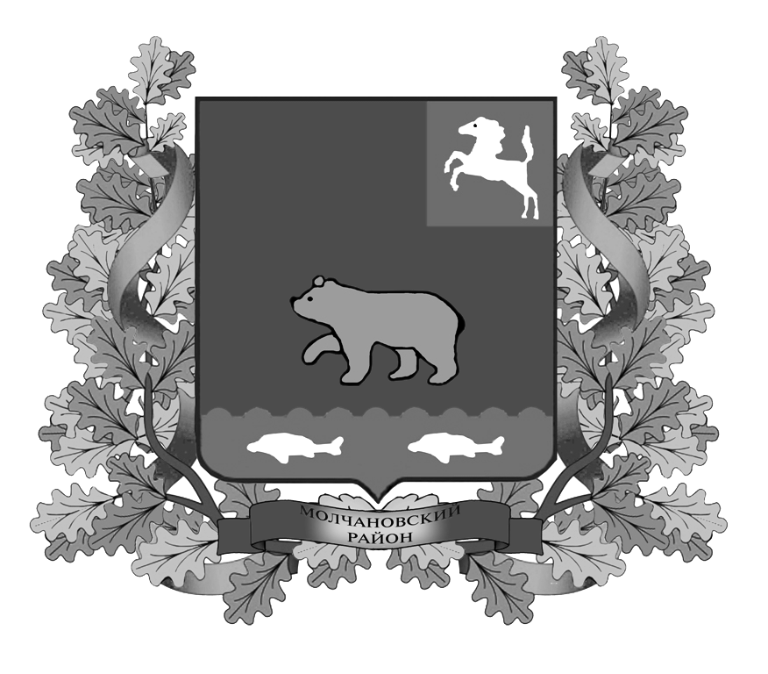

ВЕСТНИК
МОЛЧАНОВСКОГО РАЙОНА

официальное издание

№ 24 (136)
январь
2018

Официальное печатное издание для опубликования муниципальных
правовых актов, обсуждения проектов муниципальных правовых актов
по вопросам местного значения, доведения до сведения жителей
муниципального образования «Молчановский район» информации
о социально-экономическом и культурном развитии муниципального
образования, о развитии его общественной инфраструктуры
и иной официальной информации

Учредитель:
Администрация Молчановского района
636330, Томская область, Молчановский район,
с. Молчаново, ул. Димитрова, 25,
тел. 21-4-63

Главный редактор:
Жмыхов А.П.

Тираж 24 экз.

Бесплатно

Отпечатано в Администрации Молчановского района,
636330, Томская область, Молчановский район,
с. Молчаново, ул. Димитрова, 25

25 января 2018 года

ПОСТАНОВЛЕНИЯ АДМИНИСТРАЦИИ МОЛЧАНОВСКОГО РАЙОНА

Постановление Администрации Молчановского района от 18.01.2018 №54 «О приостановлении действия положений постановления Администрации Молчановского района от 26.12.2017 № 852 «Об утверждении положений о предоставлении субсидий сельскохозяйственным товаропроизводителям из бюджета муниципального образования «Молчановский район»

С целью приведения в соответствие с действующим законодательством

ПОСТАНОВЛЯЮ:

1. Приостановить до 01 февраля 2018 года действие следующих положений постановления Администрации Молчановского района от 26.12.2017 № 852 «Об утверждении положений о предоставлении субсидий сельскохозяйственным товаропроизводителям из бюджета муниципального образования «Молчановский район»:
1) Положение о предоставлении субсидий на повышение продуктивности в молочном скотоводстве;
2) Положение о финансировании искусственного осеменения коров в личных подсобных хозяйствах;
3) Положение о предоставлении субсидий на содействие достижению целевых показателей региональных программ развития агропромышленного комплекса (на возмещение части процентной ставки по долгосрочным, среднесрочным и краткосрочным кредитам, взятым малыми формами хозяйствования);
4) Положение о расходовании субвенций на реализацию мер государственной поддержки по развитию малых форм хозяйствования посредством предоставления субсидий на развитие личных подсобных хозяйств и субсидий на развитие крестьянских (фермерских) хозяйств.
2. Настоящее постановление распространяет свое действие на правоотношения, возникшие с 01.01.2018 года.
3. Настоящее постановление вступает в силу со дня его официального опубликования в официальном печатном издании «Вестник Молчановского района» и подлежит размещению на официальном сайте муниципального образования «Молчановский район» (http:// www.molchanovo.ru/).
4. Контроль за исполнением настоящего постановления возложить на заместителя Главы Молчановского района по экономической политике Палосона В.Ю.

Глава Молчановского района Ю.Ю. Сальков

Постановление Администрации Молчановского района от 25.01.2018 №69 «О внесении изменений в постановление Администрации Молчановского района от 26.12.2017 № 852»

В соответствии с постановлением Администрации Томской области от 29.12.2017 № 482а «Об утверждении Порядка расходования местными бюджетами субвенций на осуществление отдельных государственных полномочий по государственной поддержке сельскохозяйственного производства и внесении изменений в постановление Администрации Томской области от 08.02.2016 № 36а», решением Думы Молчановского района от 28.12.2017 № 48 «Об утверждении бюджета муниципального образования «Молчановский район» на 2018 год»

ПОСТАНОВЛЯЮ:

1. Внести в постановление Администрации Молчановского района от 26.12.2017 № 852 «Об утверждении положений о предоставлении субсидий сельскохозяйственным товаропроизводителям из бюджета муниципального образования «Молчановский район» (далее – постановление) следующие изменения:
1) Положение о предоставлении субсидий на повышение продуктивности в молочном скотоводстве изложить в редакции согласно приложению № 1 к настоящему постановлению;
2) Положение о финансировании искусственного осеменения коров в личных подсобных хозяйствах изложить в редакции согласно приложению № 2 к настоящему постановлению;
3) Положение о предоставлении субсидий на содействие достижению целевых показателей региональных программ развития агропромышленного комплекса (на возмещение части процентной ставки по долгосрочным, среднесрочным и краткосрочным кредитам, взятым малыми формами хозяйствования) изложить в редакции согласно приложению № 3 к настоящему постановлению;
4) Положение о расходовании субвенций на реализацию мер государственной поддержки по развитию малых форм хозяйствования посредством предоставления субсидий на развитие личных подсобных хозяйств и субсидий на развитие крестьянских (фермерских) хозяйств изложить в редакции согласно приложению № 4 к настоящему постановлению;
5) в пункте 3 постановления:
5.1.) в абзаце девятом слова «по состоянию на 1 января года, следующего за отчетным» исключить.
5.2.) в абзаце семнадцатом:
а) подпункт 1) изложить в следующей редакции:
«1) недостоверность представленной получателем субсидии информации;»;
б) подпункт 3) изложить в следующей редакции:
«3) отсутствие в местном бюджете бюджетных ассигнований на предоставление субсидий за счет предоставляемых местным бюджетам субвенций из областного бюджета;»;
6) в пункте 6 постановления:
а) подпункт 2) изложить в следующей редакции:
«2) недостоверность представленной получателем субсидии информации;»;
б) подпункт 4) изложить в следующей редакции:
«4) отсутствие в местном бюджете бюджетных ассигнований на предоставление субсидий за счет предоставляемых местным бюджетам субвенций из областного бюджета.».
2. Настоящее постановление вступает в силу со дня его официального опубликования в официальном печатном издании «Вестник Молчановского района» и подлежит размещению на официальном сайте муниципального образования «Молчановский район» (http:// www.molchanovo.ru/).

Глава Молчановского района Ю.Ю. Сальков

Приложение № 1
к постановлению Администрации
Молчановского района
от 25.01.2018 № 69

Приложение № 2
к постановлению Администрации
Молчановского района
от 25.01.2018 № 69

Приложение № 3
к постановлению Администрации
Молчановского района
от 25.01.2018 № 69

Приложение № 4
к постановлению Администрации
Молчановского района
от 25.01.2018 № 69

Размещены на официальном сайте муниципального образования «Молчановский район» (http://www.molchanovo.ru/).

Постановление Администрации Молчановского района от 25.01.2018 №70 «О внесении изменений в постановление Администрации Молчановского района от 26.12.2017 № 853»

В соответствии с постановлением Администрации Молчановского района от 25.01.2018 № 69 «О внесении изменений в постановление Администрации Молчановского района от 26.12.2017 № 852»

ПОСТАНОВЛЯЮ:

1. Внести в постановление Администрации Молчановского района от 26.12.2017 № 853 «О порядке заключения соглашений о предоставлении субсидии на государственную поддержку сельскохозяйственного производства в муниципальном образовании «Молчановский район» (далее – постановление) следующие изменения:
1.1. в Порядке заключения соглашений о предоставлении субсидии на государственную поддержку сельскохозяйственного производства в муниципальном образовании «Молчановский район»:
а) пункт 3 изложить в следующей редакции:
«3. В соглашение обязательно включаются следующие условия: показатели результативности использования субсидии, перечень затрат, на возмещение которых предоставляется субсидия, порядок, сроки и формы предоставления получателем субсидии отчетности о достижении показателей результативности использования субсидии, согласие получателя субсидии на проведение уполномоченным органом и органами государственного (муниципального) контроля обязательной проверки соблюдения получателями субсидий условий, целей и порядка предоставления субсидий и ответственности за их нарушение, обязательство получателя субсидии уведомлять уполномоченный орган о полном или частичном расторжении договоров, возмещение затрат по которым осуществляется за счет средств субсидий, отсутствие неисполненной обязанности по уплате налогов, сборов, страховых взносов, пеней, штрафов, процентов, подлежащих уплате в соответствии с законодательством Российской Федерации.
Внесение в соглашение изменений, предусматривающих ухудшение значений показателей результативности использования субсидии, не допускается в течение всего действия соглашения, за исключением случаев, если выполнение условий предоставления субсидии оказалось невозможным вследствие обстоятельств непреодолимой силы.
При заключении соглашения получатели субсидий вправе представить в уполномоченный орган следующие документы:
выписку из Единого государственного реестра юридических лиц (индивидуальных предпринимателей), полученную не ранее чем за один месяц до дня подачи заявления о предоставлении субсидии (за исключением граждан, ведущих личное подсобное хозяйство);
справку о состоянии расчетов по налоговым и иным обязательным платежам в бюджетную систему Российской Федерации, включая государственные внебюджетные фонды Российской Федерации, выданную налоговым органом не ранее чем за один месяц до дня подачи заявления о предоставлении субсидии.
В случае если получателем субсидии по собственной инициативе не представлена выписка из Единого государственного реестра юридических лиц (индивидуальных предпринимателей) и (или) справка о состоянии расчетов по налоговым и иным обязательным платежам в бюджетную систему Российской Федерации, включая государственные внебюджетные фонды Российской Федерации, уполномоченный орган в течение 5 рабочих дней со дня обращения получателя субсидии в уполномоченный орган в рамках межведомственного взаимодействия запрашивает соответствующие документы.
Основаниями для отказа в подписании соглашения являются:
1) недостоверность представленной получателем субсидии информации;
2) несоответствие представленных получателем субсидии документов требованиям, установленным соответствующим положением о предоставлении субсидий, или непредставление (предоставление не в полном объеме) указанных документов;
3) отсутствие в местном бюджете бюджетных ассигнований на предоставление субсидий за счет предоставляемых местным бюджетам субвенций из областного бюджета;
4) нарушение сроков представления документов, являющихся основанием для предоставления субсидии.
Получатели субсидий несут ответственность за достоверность представляемой информации и документов в соответствии с действующим законодательством.»;
б) в пункте 4:
1) абзац второй подпункта 4.1. изложить в следующей редакции:
«1) по состоянию на первое число месяца, в котором планируется заключение Соглашения о предоставлении субсидии в текущем финансовом году:»;
2) в абзаце первом подпункта 4.2. слова «(на возмещение части процентной ставки по долгосрочным, среднесрочным и краткосрочным кредитам, взятым малыми формами хозяйствования)» исключить;
3) абзац третий подпункта 4.2. изложить в следующей редакции:
«1) по состоянию на первое число месяца, в котором планируется заключение Соглашения о предоставлении субсидии в текущем финансовом году:»;
4) абзац девятый подпункта 4.2. изложить в следующей редакции:
«1) по состоянию на первое число месяца, в котором планируется заключение Соглашения о предоставлении субсидии в текущем финансовом году:»;
5) в абзаце первом подпункта 4.4. слова «сельскохозяйственных товаропроизводителей - индивидуальных предпринимателей» исключить;
6) абзац второй подпункта 4.4. изложить в следующей редакции:
«1) по состоянию на первое число месяца, в котором планируется заключение Соглашения о предоставлении субсидии в текущем финансовом году:».
1.2. Типовую форму соглашения о предоставлении субсидии на государственную поддержку сельскохозяйственного производства в муниципальном образовании «Молчановский район» по предоставлению субсидий на повышение продуктивности в молочном скотоводстве изложить в редакции согласно приложению № 1 к настоящему постановлению;
1.3. Типовую форму соглашения о предоставлении субсидии на государственную поддержку сельскохозяйственного производства в муниципальном образовании «Молчановский район» по субсидии на содействие достижению целевых показателей региональных программ развития агропромышленного комплекса (на возмещение части процентной ставки по долгосрочным, среднесрочным и краткосрочным кредитам, взятым малыми формами хозяйствования) для граждан, ведущих личное подсобное хозяйство согласно приложению № 2 к настоящему постановлению;
1.4. Типовую форму соглашения о предоставлении субсидии на государственную поддержку сельскохозяйственного производства в муниципальном образовании «Молчановский район» по субсидии на содействие достижению целевых показателей региональных программ развития агропромышленного комплекса (на возмещение части процентной ставки по долгосрочным, среднесрочным и краткосрочным кредитам, взятым малыми формами хозяйствования) для крестьянских (фермерских) хозяйств, сельскохозяйственных потребительских кооперативов согласно приложению № 3 к настоящему постановлению;
1.5. Типовую форму соглашения о предоставлении субсидии на государственную поддержку сельскохозяйственного производства в муниципальном образовании «Молчановский район» по предоставлению субсидии на развитие личных подсобных хозяйств для граждан, ведущих личное подсобное хозяйство согласно приложению № 4 к настоящему постановлению;
1.6. Типовую форму соглашения о предоставлении субсидии на государственную поддержку сельскохозяйственного производства в муниципальном образовании «Молчановский район» по предоставлению субсидии на развитие крестьянских (фермерских) хозяйств для крестьянских (фермерских) хозяйств и сельскохозяйственных товаропроизводителей - индивидуальных предпринимателей согласно приложению № 5 к настоящему постановлению.
2. Настоящее постановление вступает в силу со дня его официального опубликования в официальном печатном издании «Вестник Молчановского района» и подлежит размещению на официальном сайте муниципального образования «Молчановский район» (http:// www.molchanovo.ru/).

Глава Молчановского района Ю.Ю. Сальков

Приложение № 1
к постановлению Администрации
Молчановского района
от 25.01.2018 №70

Приложение № 2
к постановлению Администрации
Молчановского района
от 25.01.2018 №70

Приложение № 3
к постановлению Администрации
Молчановского района
от 25.01.2018 №70

Приложение № 4
к постановлению Администрации
Молчановского района
от 25.01.2018 №70

Приложение № 5
к постановлению Администрации
Молчановского района
от 25.01.2018 №70

Размещены на официальном сайте муниципального образования «Молчановский район» (http://www.molchanovo.ru/).

ОФИЦИАЛЬНАЯ ИНФОРМАЦИЯ

Администрация Молчановского района извещает о намерении предоставить в аренду земельные участки:
- земельного участка из земель сельскохозяйственного назначения: для животноводства (сенокошение) , расположенного в Российской Федерации, Томской области, Молчановском районе, Молчановском сельском поселение, 2000 м на юго-запад от ул. Обская, д. Нижняя Федоровка, площадью 249487 кв.м;
- земельного участка из земель населенных пунктов: для ведения личного подсобного хозяйства, расположенного в Российской Федерации, Томской области, Молчановском районе, Молчановском сельском поселение, с. Молчаново, ул. Северная, 7, площадью 1811 кв.м;
- земельного участка из земель населенных пунктов: для ведения личного подсобного хозяйства, расположенного в Российской Федерации, Томской области, Молчановском районе, Молчановском сельском поселении, с. Молчаново, ул. Западная, 1/1, площадью 145 кв.м.;
Граждане или КФХ заинтересованные в предоставлении земельного участка для ИЖС, ЛПХ в границах населенного пункта, садоводства, дачного хозяйства, для осуществления крестьянским (фермерским) хозяйством его деятельности, в праве в течении 30 дней со дня опубликования и размещения извещения подавать заявления о намерении участвовать в аукционе.
Заявления подаются в письменной форме по адресу: Томская область, с. Молчаново, ул. Димитрова, 25.

СОДЕРЖАНИЕ

Постановление Администрации Молчановского района от 18.01.2018 №54 «О приостановлении действия положений постановления Администрации Молчановского района от 26.12.2017 № 852 «Об утверждении положений о предоставлении субсидий сельскохозяйственным товаропроизводителям из бюджета муниципального образования «Молчановский район»  Постановление Администрации Молчановского района от 25.01.2018 №69 «О внесении изменений в постановление Администрации Молчановского района от 26.12.2017 № 852»  Постановление Администрации Молчановского района от 25.01.2018 №70 «О внесении изменений в постановление Администрации Молчановского района от 26.12.2017 № 853»  ОФИЦИАЛЬНАЯ ИНФОРМАЦИЯ | 3  3  4  6

